ФЕДЕРАЛЬНОЕ ГОСУДАРСТВЕННОЕ БЮДЖЕТНОЕ ОБРАЗОВАТЕЛЬНОЕ УЧРЕЖДЕНИЕ ВЫСШЕГО ОБРАЗОВАНИЯ

МОСКОВСКИЙ ПОЛИТЕХНИЧЕСКИЙ УНИВЕРСИТЕТ
ВЫСШАЯ ШКОЛА ПЕЧАТИ И МЕДИАИНДУСТРИИ

Институт Принтмедиа и информационных технологий
Кафедра Информатики и информационных технологий

направление подготовки
09.03.02 «Информационные системы и технологии»

ЛАБОРАТОРНАЯ РАБОТА № 4

Дисциплина: Технология кроссплатформенного программирования
____________________________________________________________________
Тема: Изучение приемов работы с функциями в JS. ____________________________________________________________________

Выполнил(а): студент(ка) группы __________
Хайруллина Алина Ринатовна
(Фамилия И.О.)

Дата, подпись ________________ ___________
(Дата) (Подпись)

Проверил: _________________________ ___________
(Фамилия И.О., степень, звание) (Оценка)
Дата, подпись ________________ ___________
(Дата) (Подпись)

Замечания: _________________________________________________________
____________________________________________________________________
____________________________________________________________________

Москва
2023
Лабораторная 4
Цель работы: изучить приёмы создания и использования функций в языке JS.

Листинг программ
01
<!DOCTYPE html PUBLIC "-//W3C//DTD XHTML 1.0 Transitional//EN"
"http://www.w3.org/TR/xhtml1/DTD/xhtml1-transitional.dtd">
<html xmlns="http://www.w3.org/1999/xhtml">
<head>
<title></title>
<script type="text/javascript">
function add(a, b)
{
document.write(a + " + " + b + " = " + (a + b) + "<hr/>");
}
function sub(a, b)
{
document.write(a + " - " + b + " = " + (a - b) + "<hr/>");
}
function mul(a, b)
{
document.write(a + " * " + b + " = " + (a * b) + "<hr/>");
}
function div (a, b)
{
if (b == 0)
{
document.write("На 0 делить запрещено <hr/>");
return;
}
else
{
document.write(a + " / " + b + " = " + (a / b) + "<hr/>");
}
}
do{
a = parseFloat(prompt("Введите первое число"));
sign = prompt("Введите знак");
b = parseFloat(prompt("Введите второе число"));
switch (sign)
{
case "+":
add(a, b);
break;
case "-":
sub(a, b);
break;
case "*":
mul(a, b);
break;
case "/":
div(a, b);
break;
}
ans = confirm("Выполнить операцию ещё раз?");
}while(ans)
</script>
</head>
<body>
</body>
</html>

02
<!DOCTYPE html PUBLIC "-//W3C//DTD XHTML 1.0 Transitional//EN"
"http://www.w3.org/TR/xhtml1/DTD/xhtml1-transitional.dtd">
<html xmlns="http://www.w3.org/1999/xhtml">
<head>
<title></title>
<script type="text/javascript">
function func(num)
{
document.write("Введённое число: " + num + "<br/>");
if (num < 0)
{
document.write("Число отрицательное<br/>");
}
else
{
document.write("Число положительное<br/>");
}
if(num % 2 == 0 || num % 3 == 0 || num % 5 == 0 || num % 9 == 0)
{
document.write("Число делится на 2 или 5 или 3 или 6 или 9 без остатка<br/>");
}
var check = true;
for(i = 2; i < num; i++)
{
if(num % i == 0)
{
check = false;
break;
}
}
if (check)
{
document.write("Число простое<br/><hr/>");
}
else
{
document.write("Число не простое<br/><hr/>");
}
}
do
{
number = parseInt(prompt("Введите числло"))
func(number);
ans = confirm("Ввести ещё число?");
}while(ans)
</script>
</head>
<body>
</body>
</html>

03
<!DOCTYPE html PUBLIC "-//W3C//DTD XHTML 1.0 Transitional//EN"
"http://www.w3.org/TR/xhtml1/DTD/xhtml1-transitional.dtd">
<html xmlns="http://www.w3.org/1999/xhtml">
<head>
<title></title>
<script type="text/javascript">
var stack = [], i = -1;
var queue = [], topn = 0, bot = 0;
function get_stack()
{
if(i >= 0)
return stack[i--];
else alert("Empty stack");
}
function put_stack(num)
{
stack[++i] = num;
}
function get_queue()
{
if(bot < topn)
return queue[bot++];
else
{
bot = 0;
return queue[bot++];
}
}
function put_queue(num)
{
queue[topn++] = num;
}
put_stack(1);
put_stack(35);
put_stack(6);
document.write(get_stack(), "<br>");
document.write(get_stack(), "<br>", "<br>");
put_queue(2);
document.write(get_queue(), "<br>");
document.write(get_queue(), "<br>");
</script>
</head>
<body>
</body>
</html>Результаты выполнения программ
01
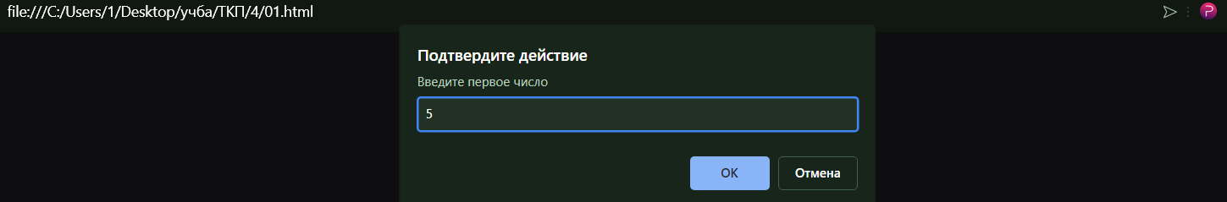
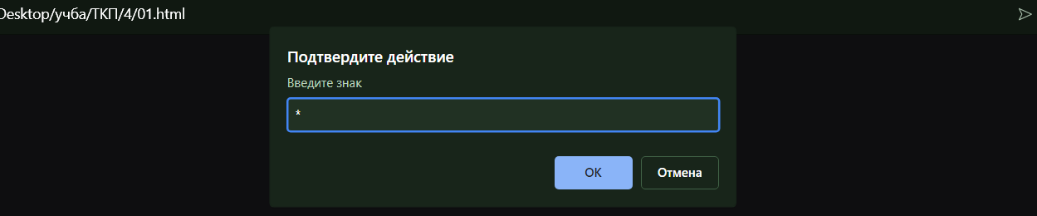
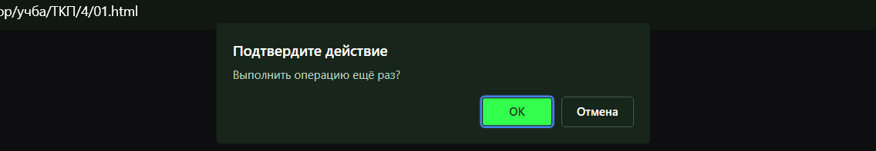
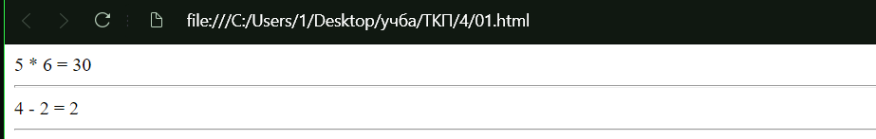

02
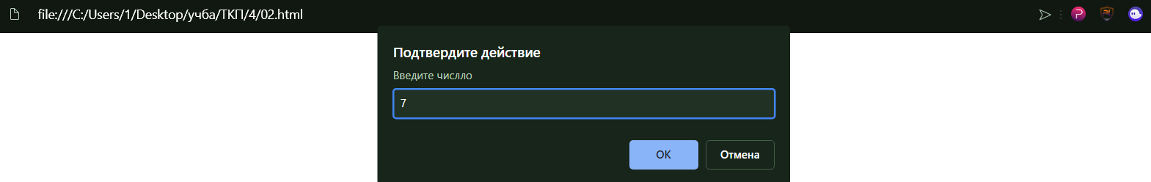
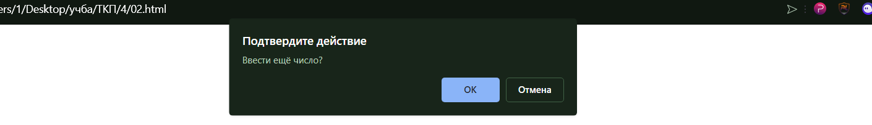
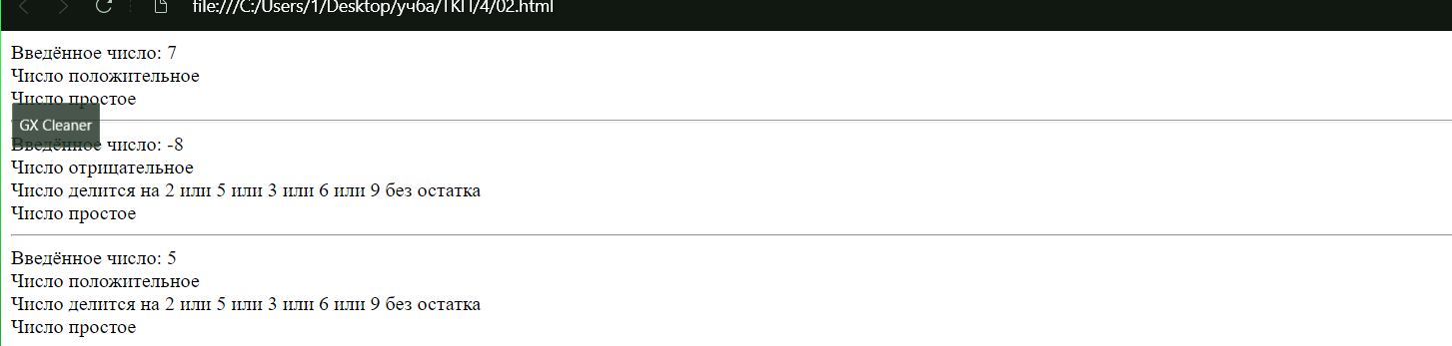

03
